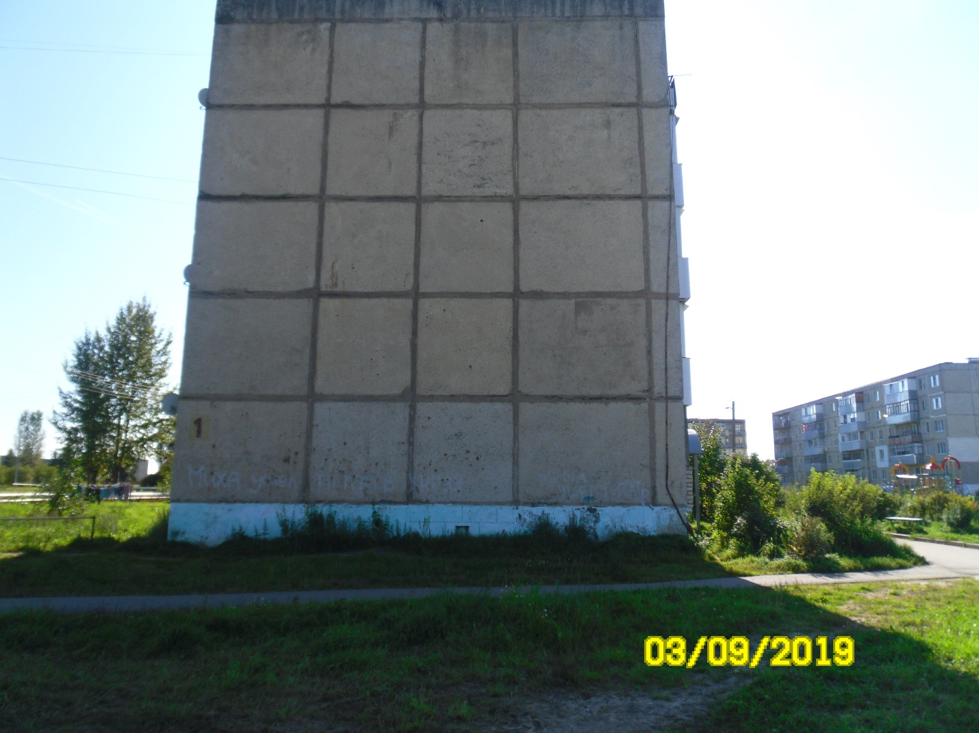
дер. Дюдьково, д. 1
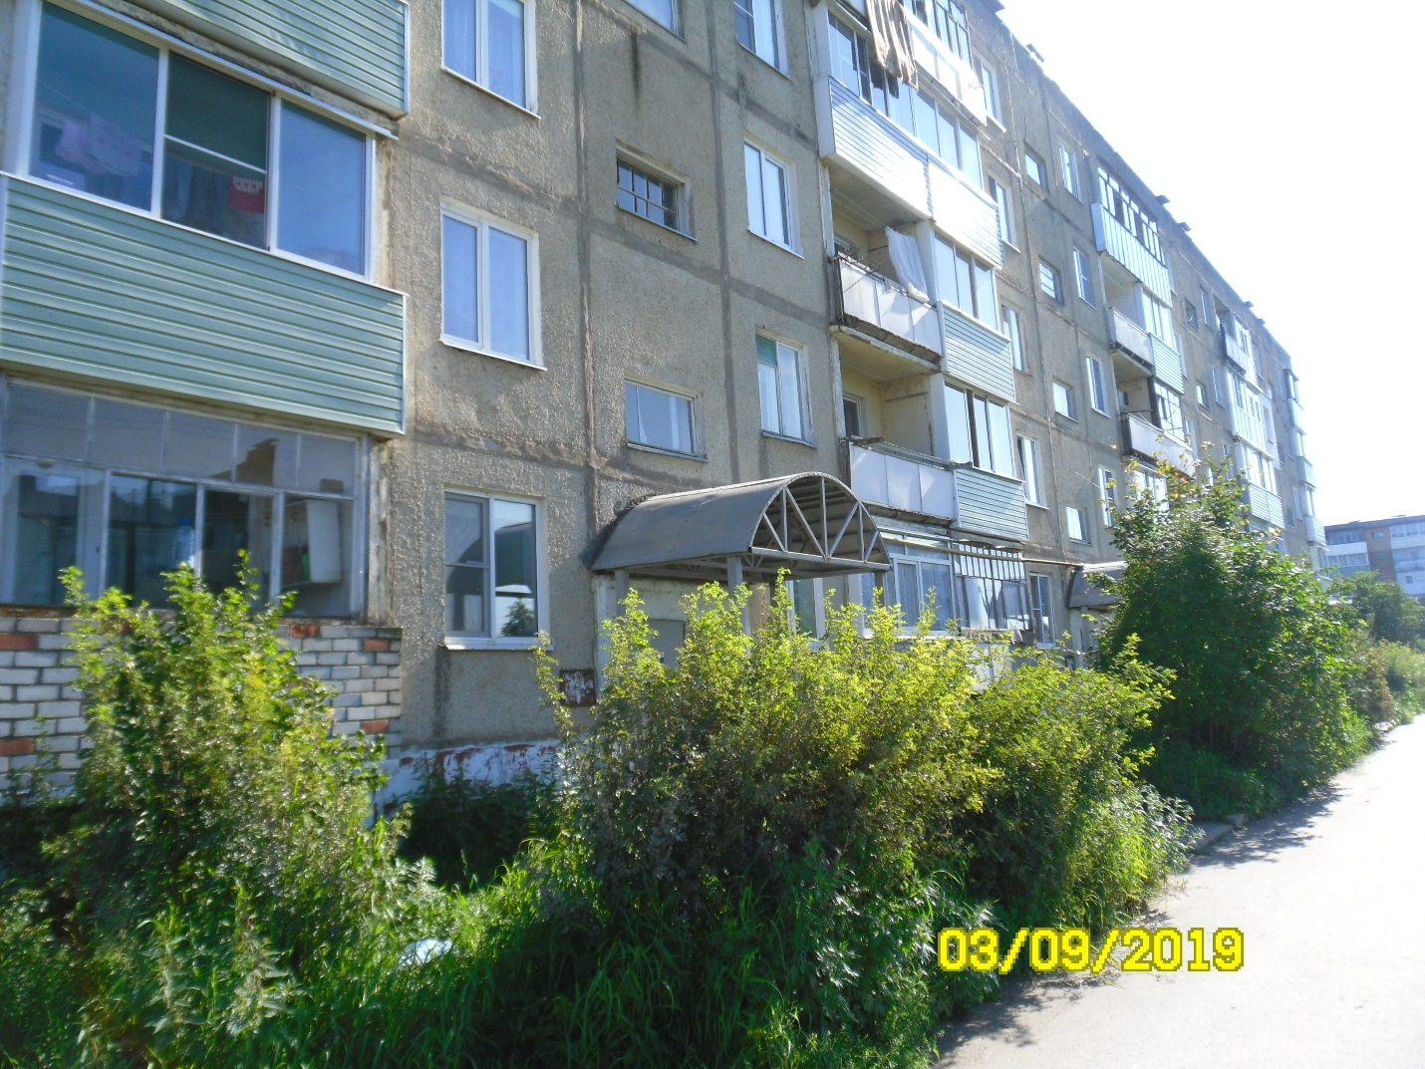
дер. Дюдьково, д. 1
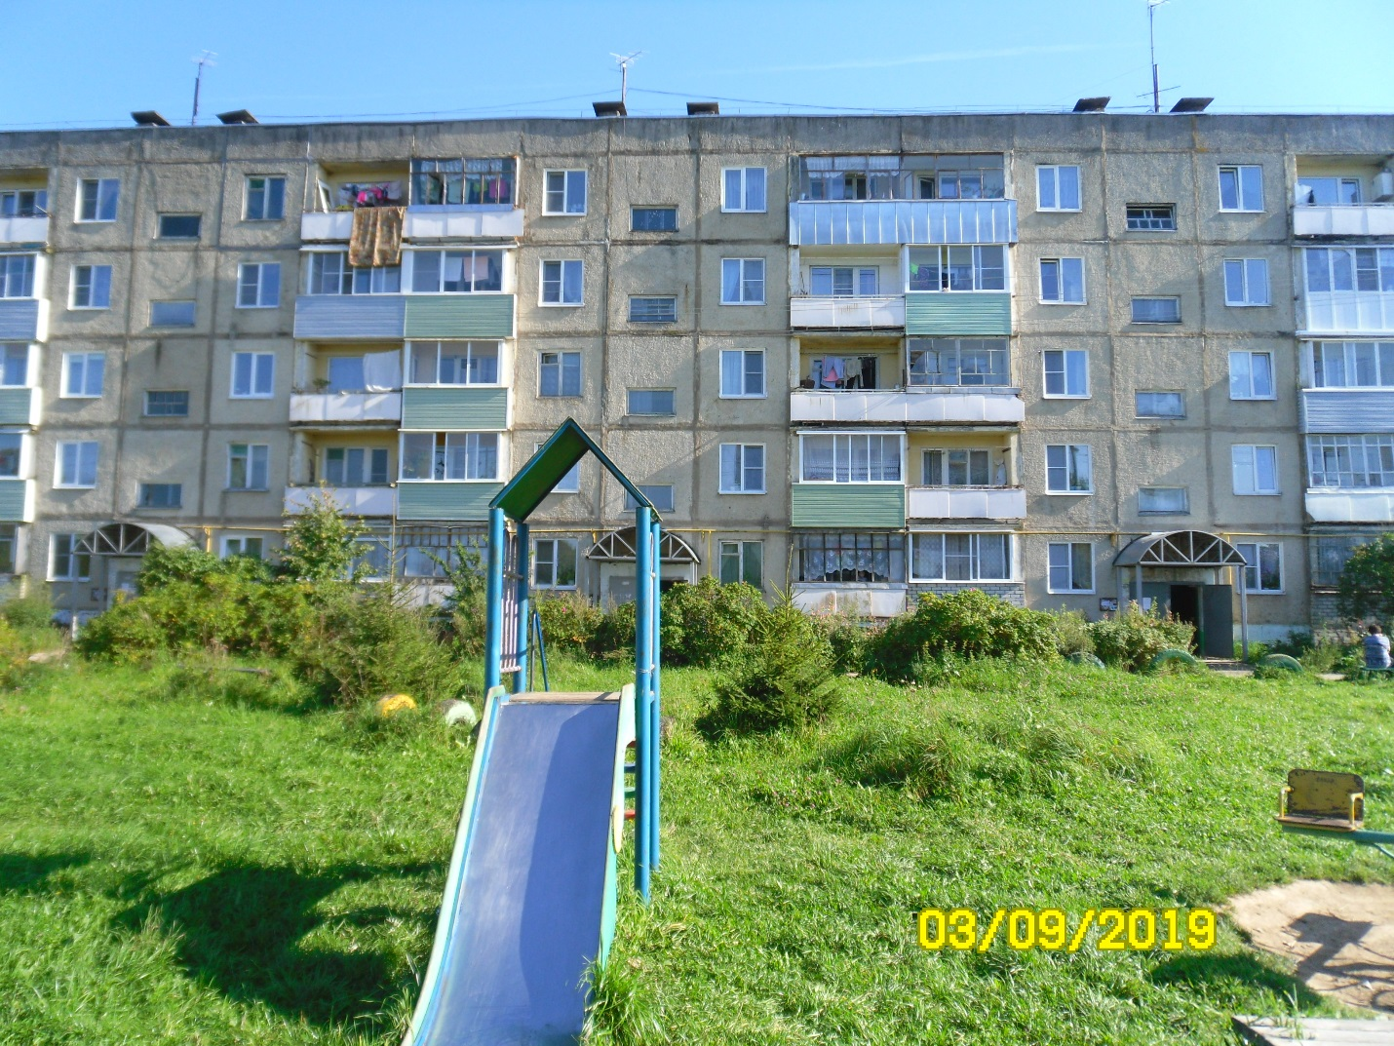
дер. Дюдьково, д. 1
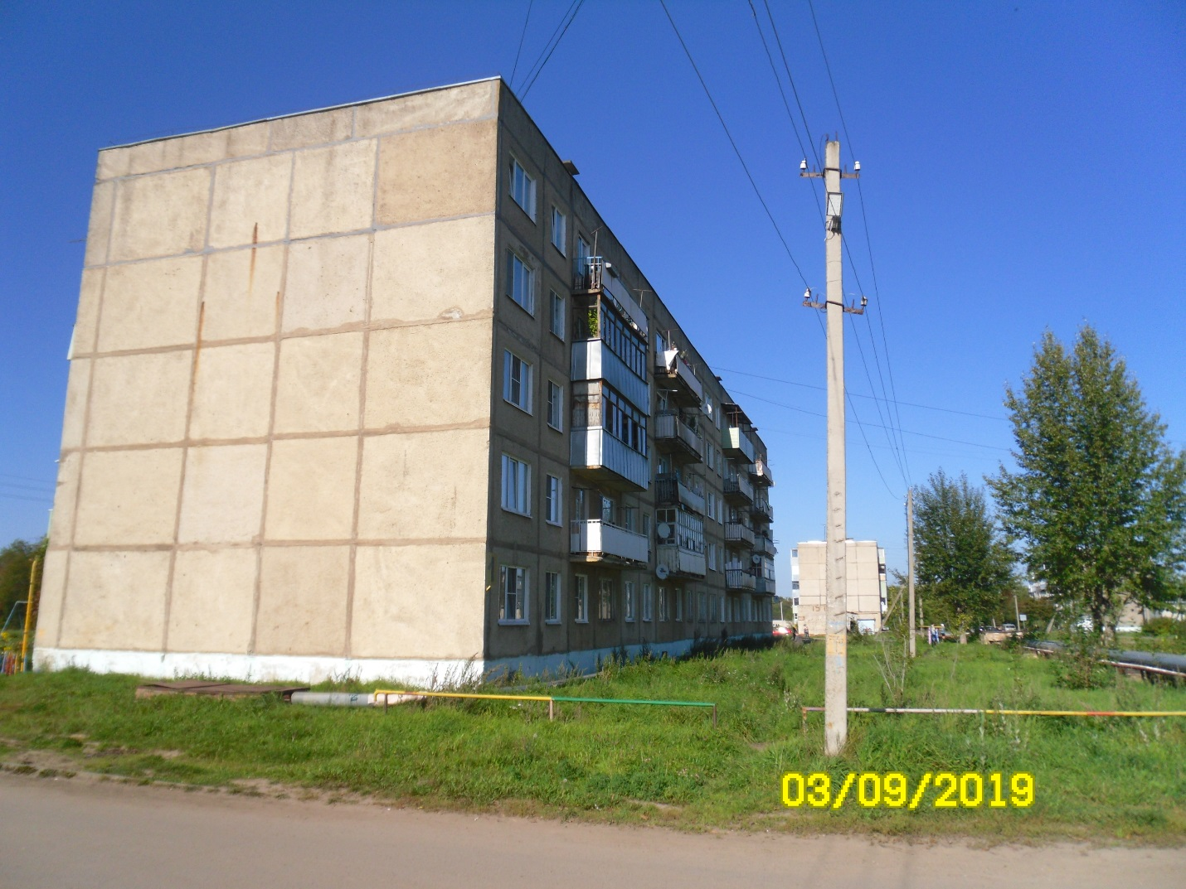
дер. Дюдьково, д. 1
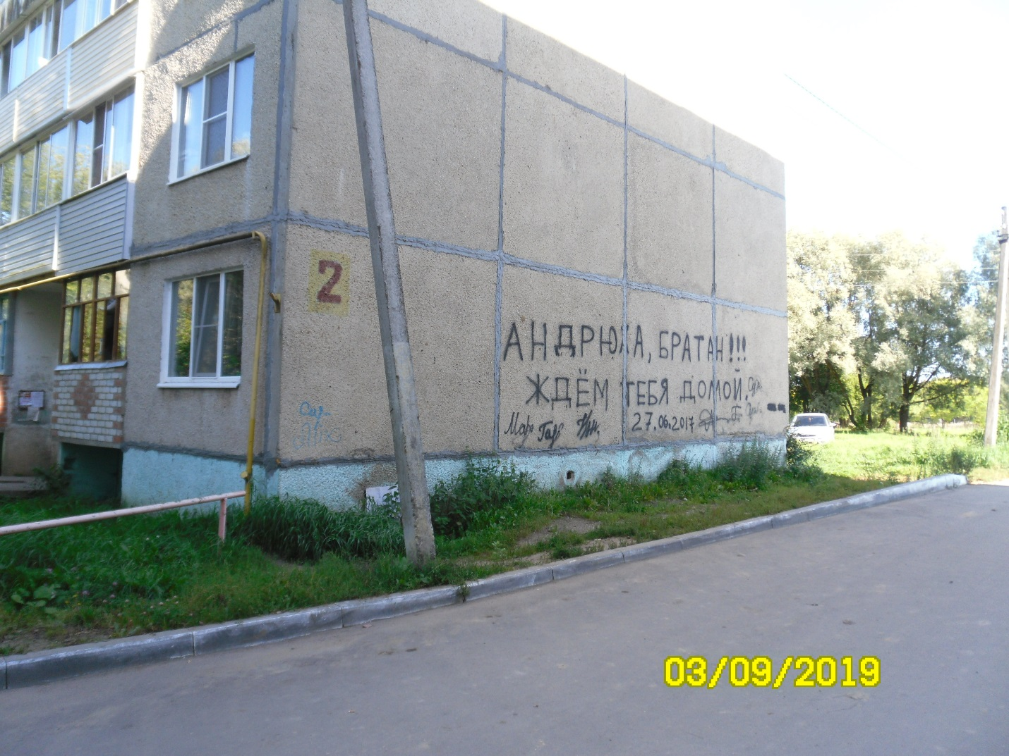
дер. Дюдьково, д. 2
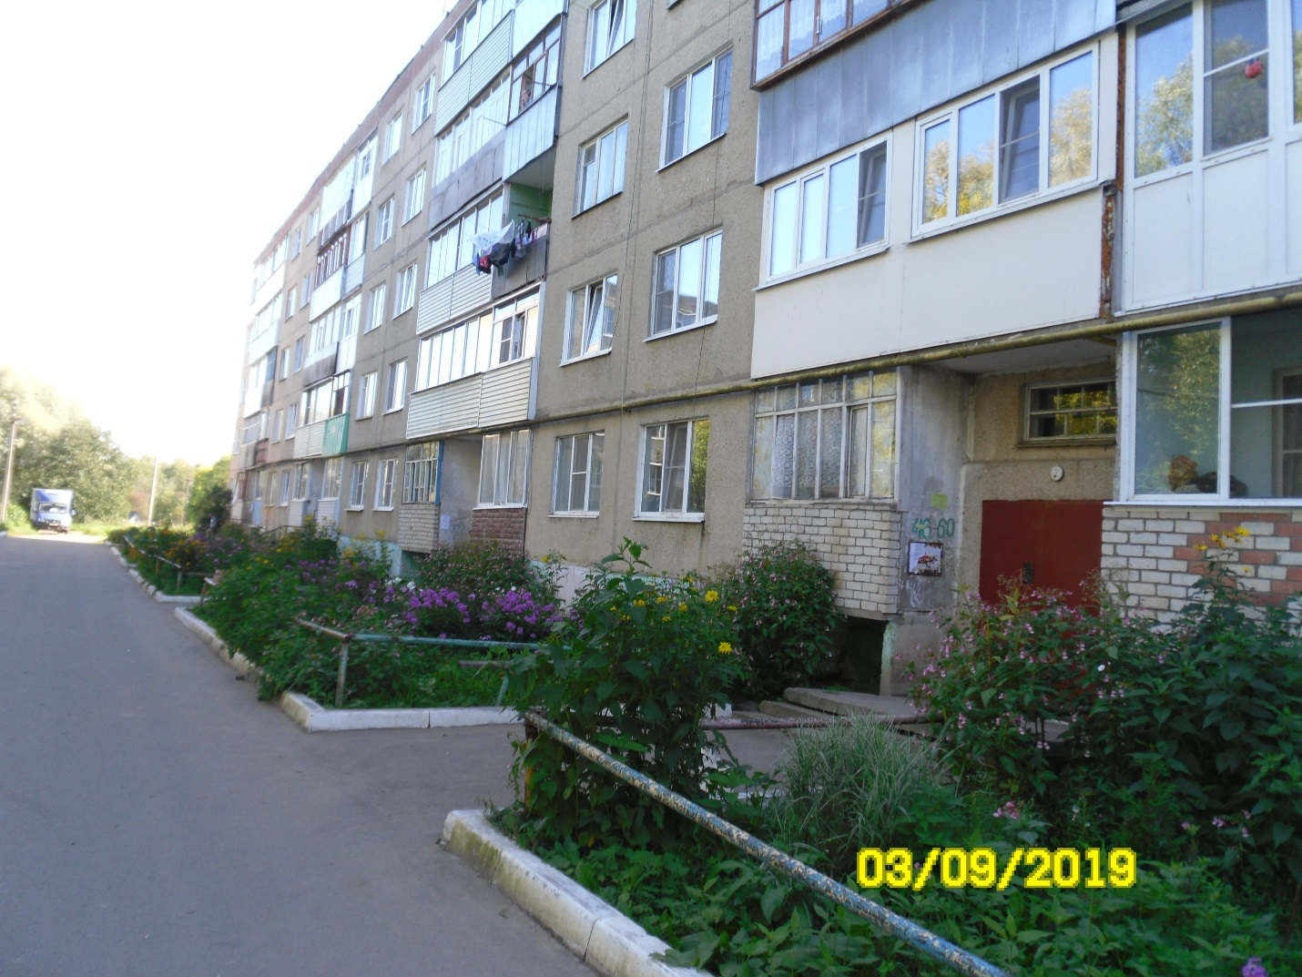
дер. Дюдьково, д. 2
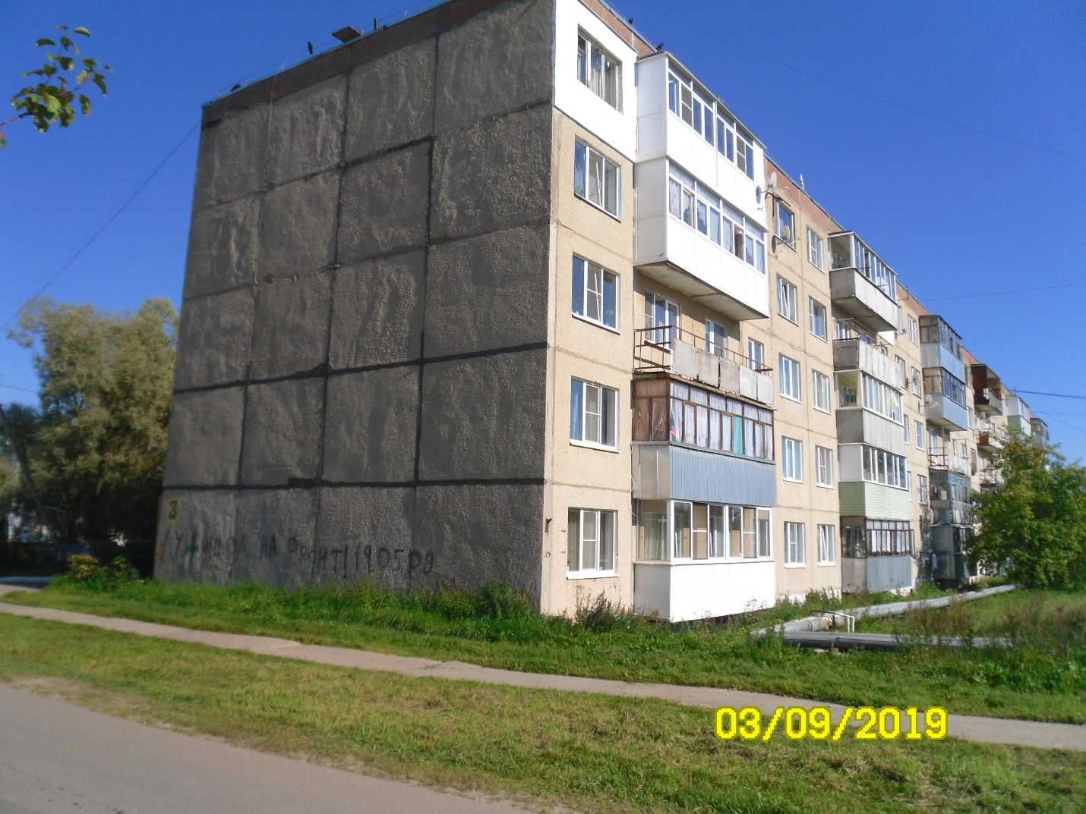
дер. Дюдьково, д. 3
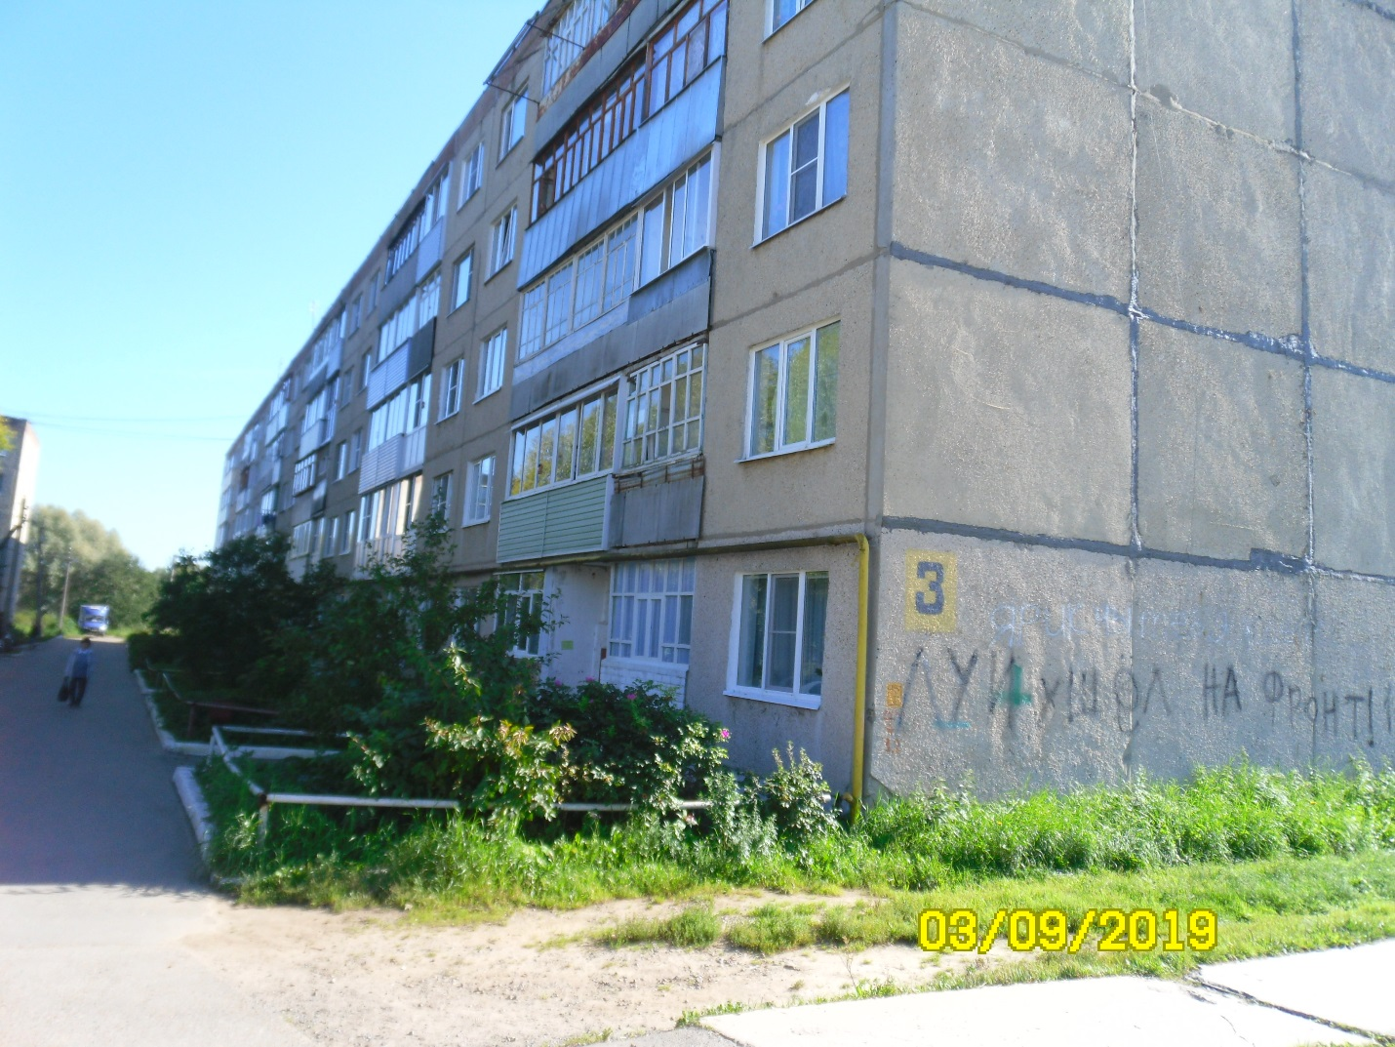
дер. Дюдьково, д. 3
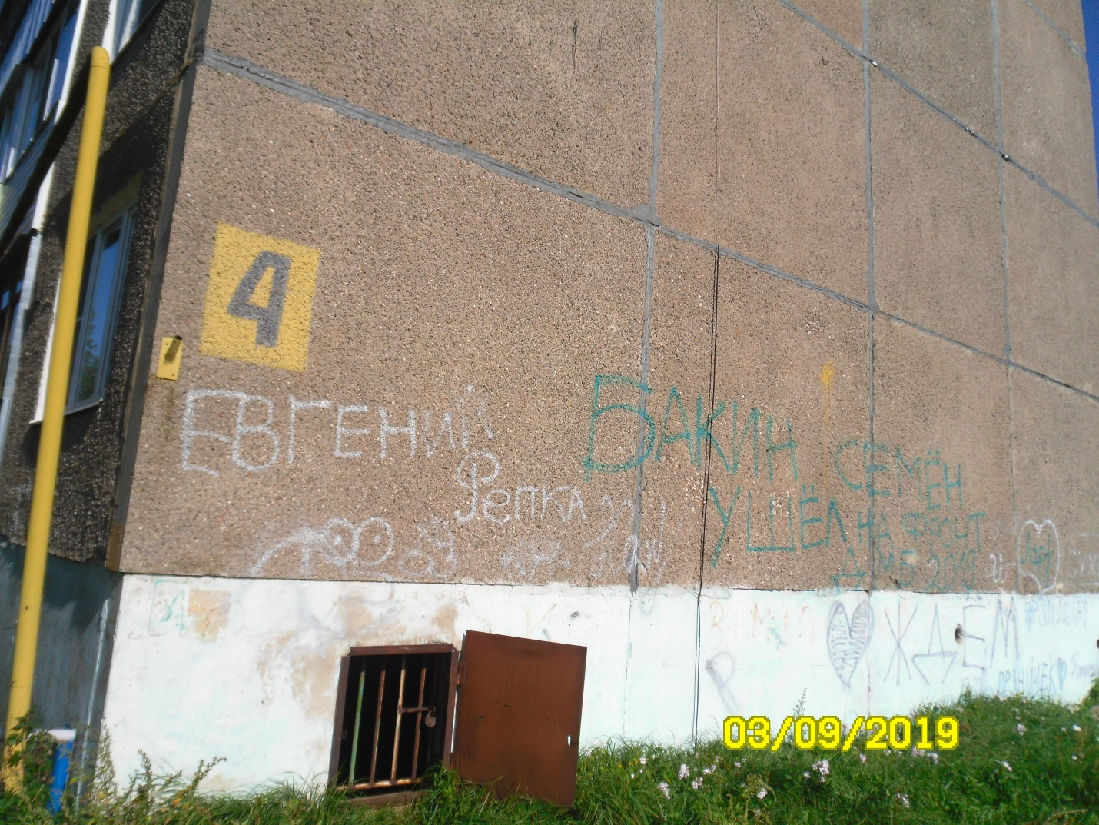
дер. Дюдьково, д. 4
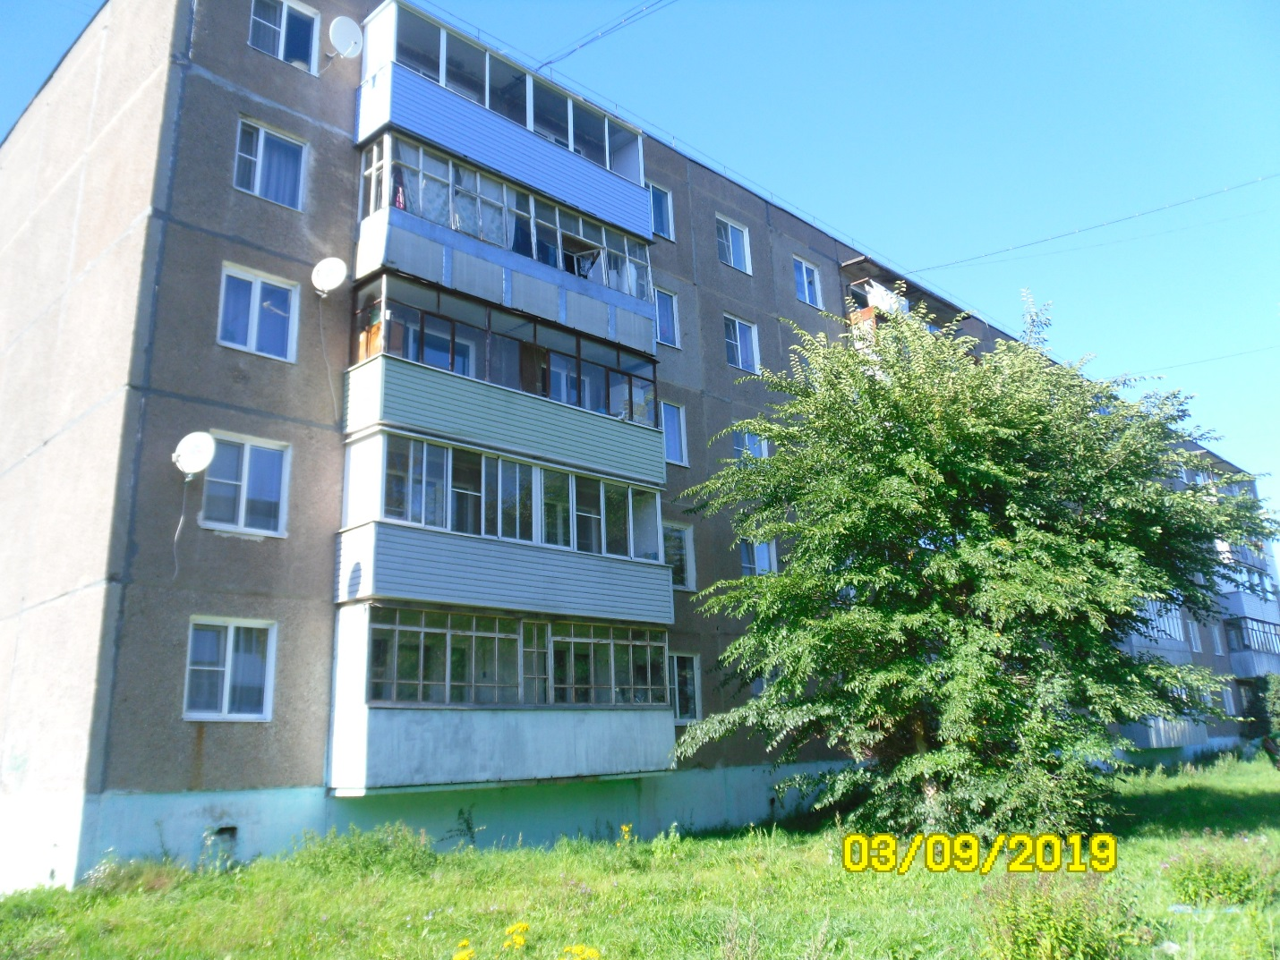
дер. Дюдьково, д. 4
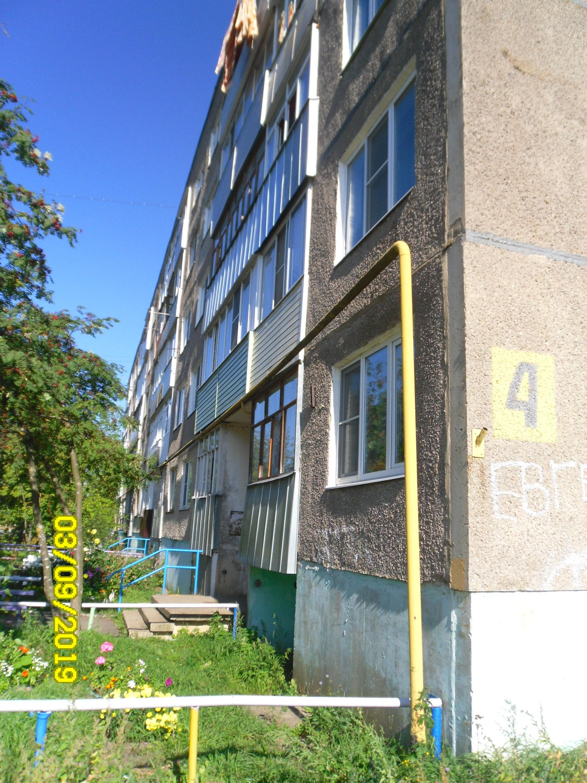
дер. Дюдьково, д. 4
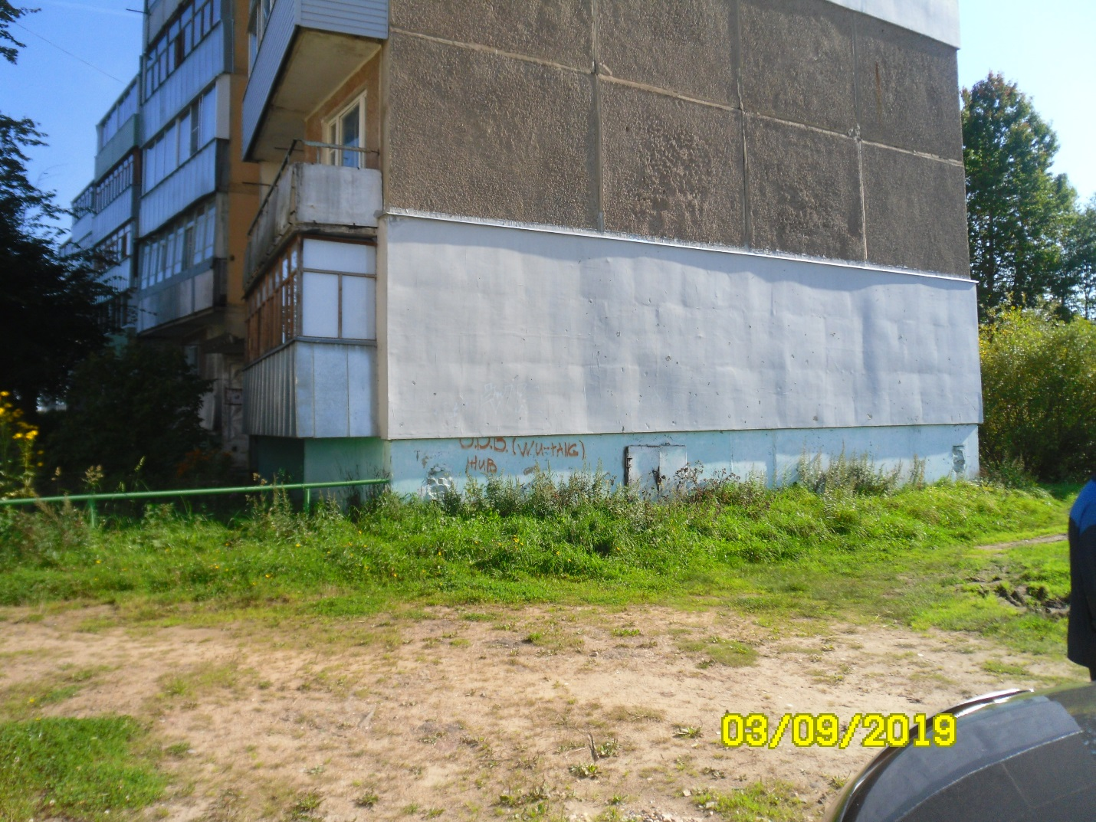
дер. Дюдьково, д. 5
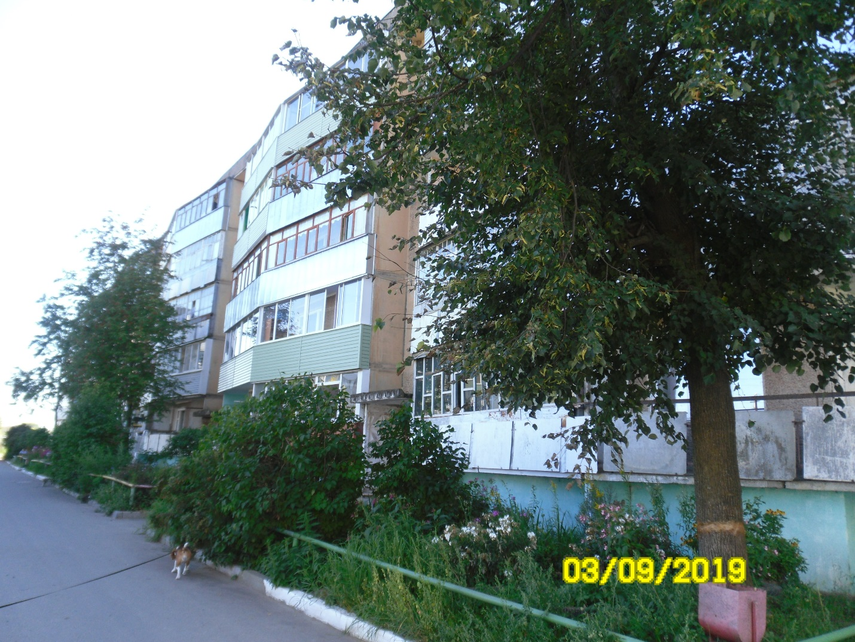
дер. Дюдьково, д. 5
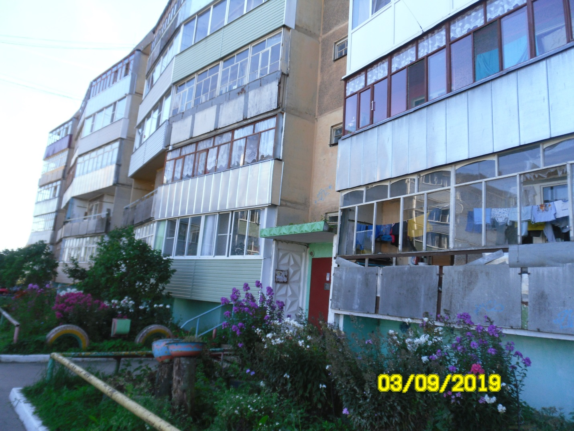
дер. Дюдьково, д. 5
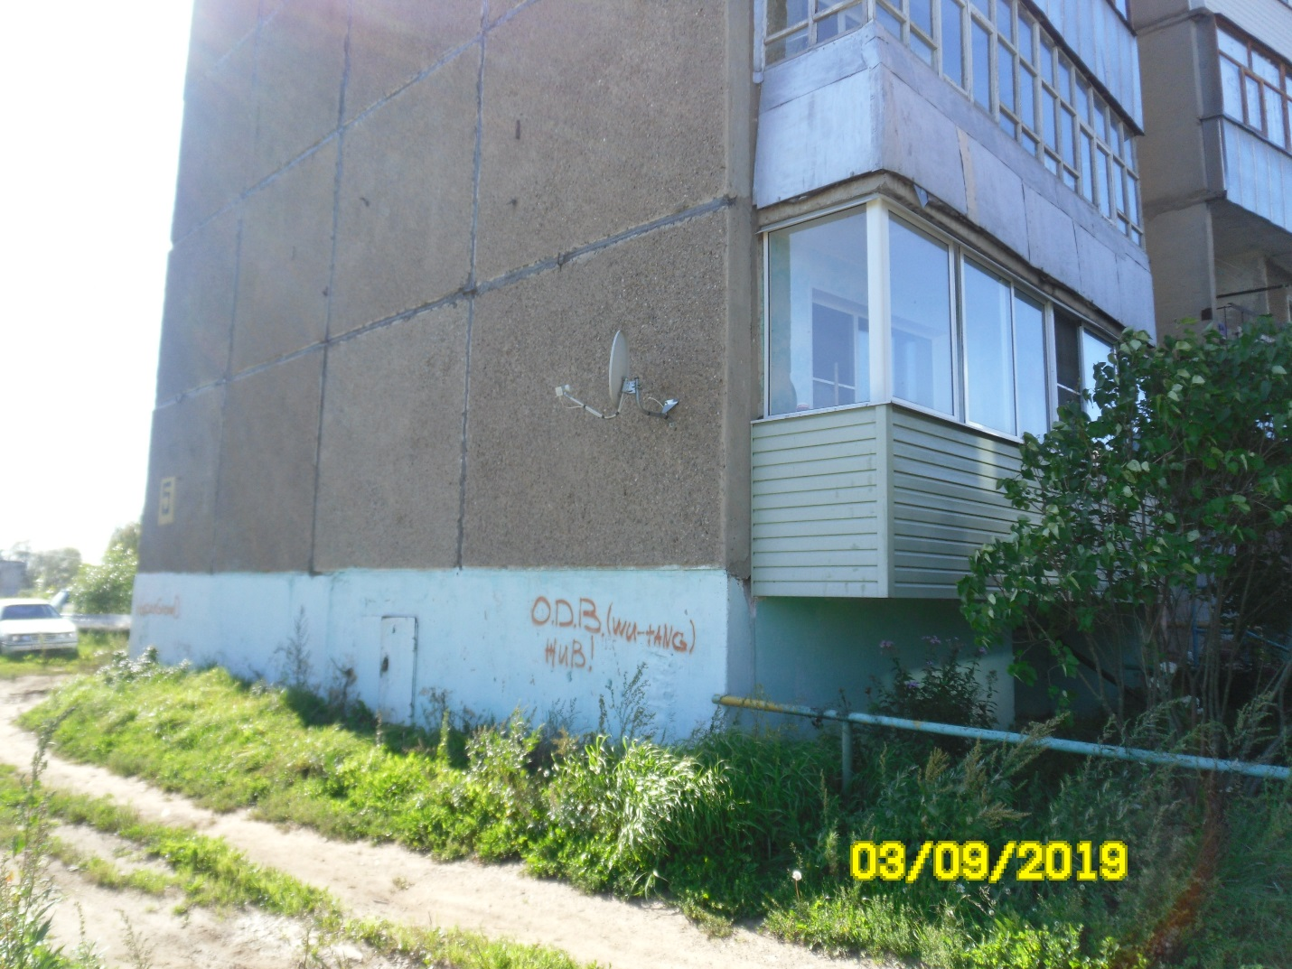
дер. Дюдьково, д. 5
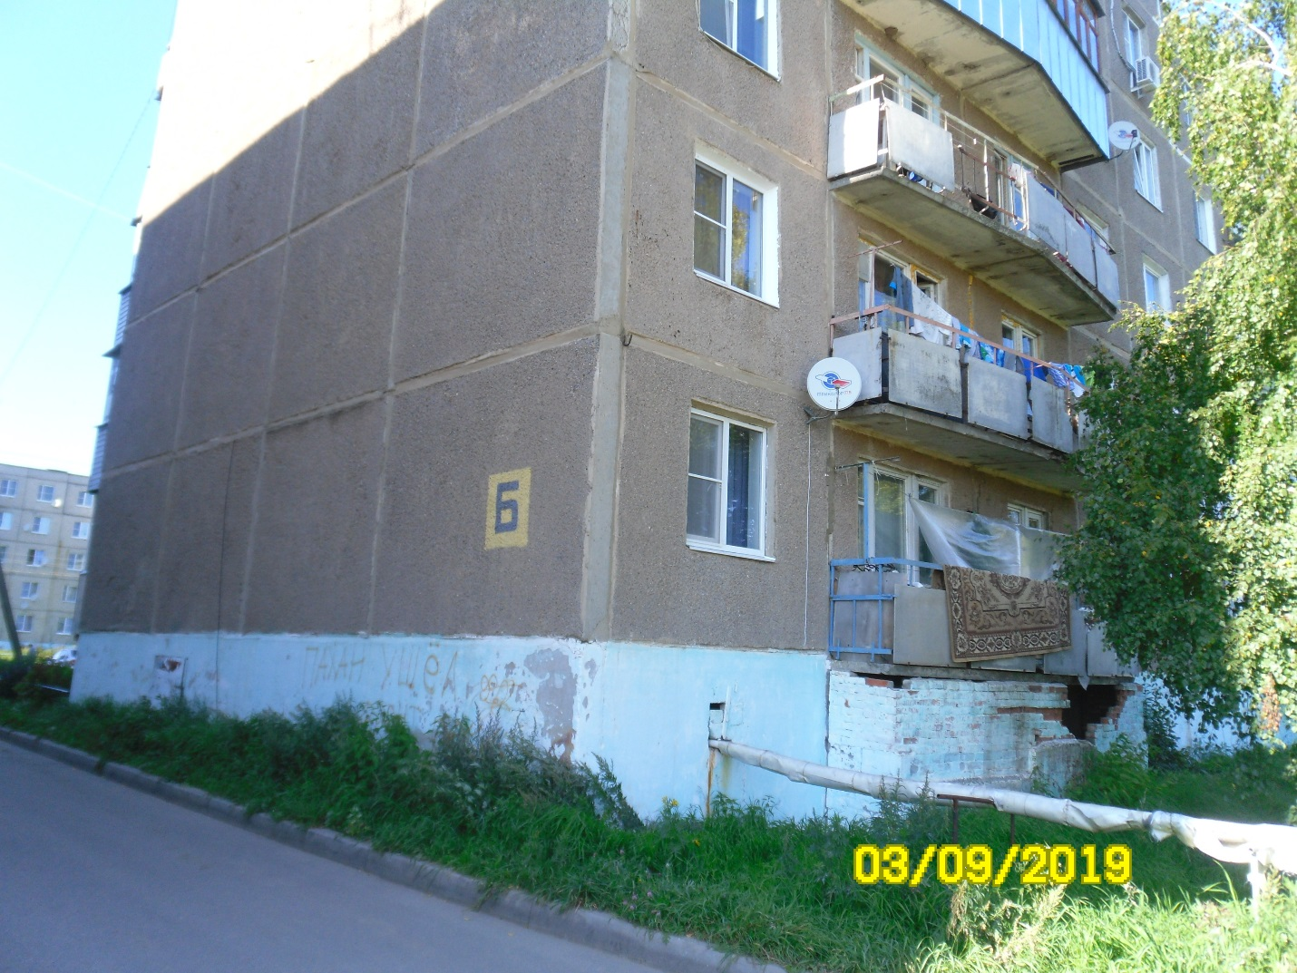
дер. Дюдьково, д. 6
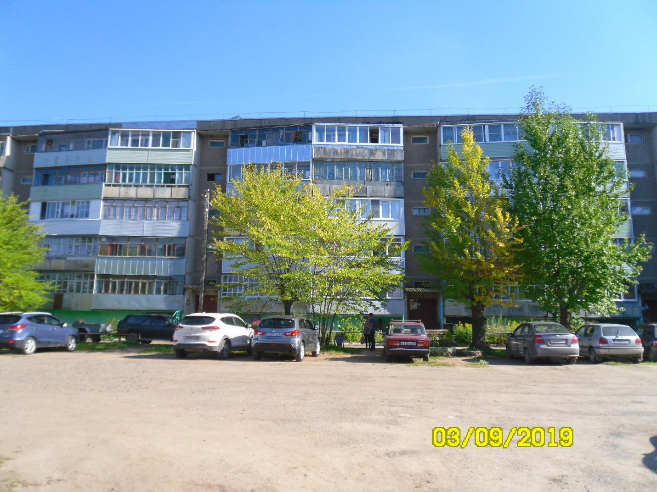
дер. Дюдьково, д. 6
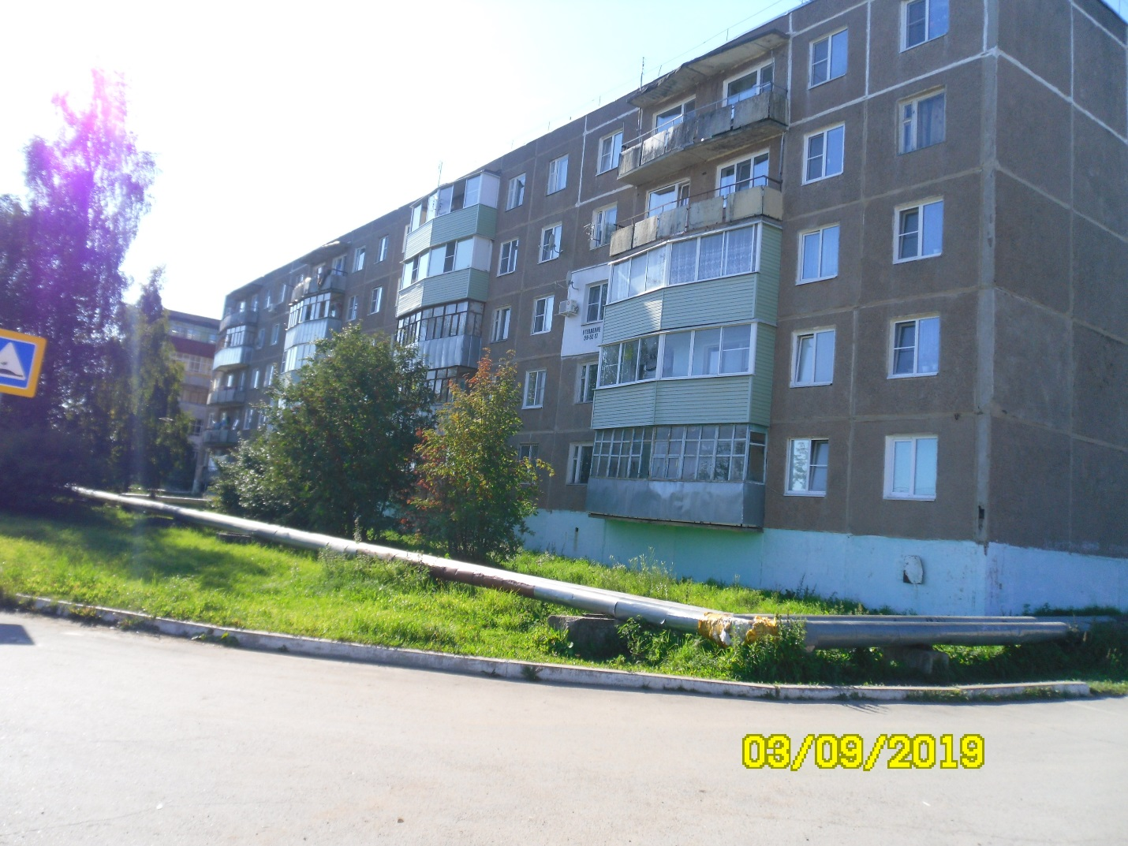
дер. Дюдьково, д. 6
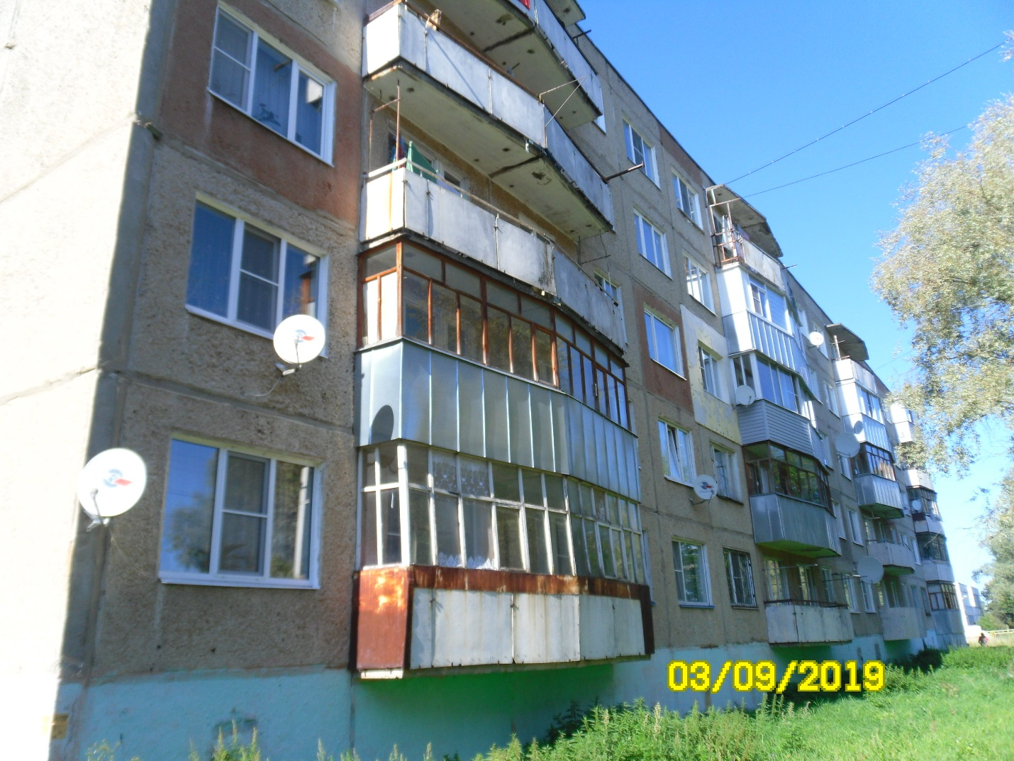
дер. Дюдьково, д. 7
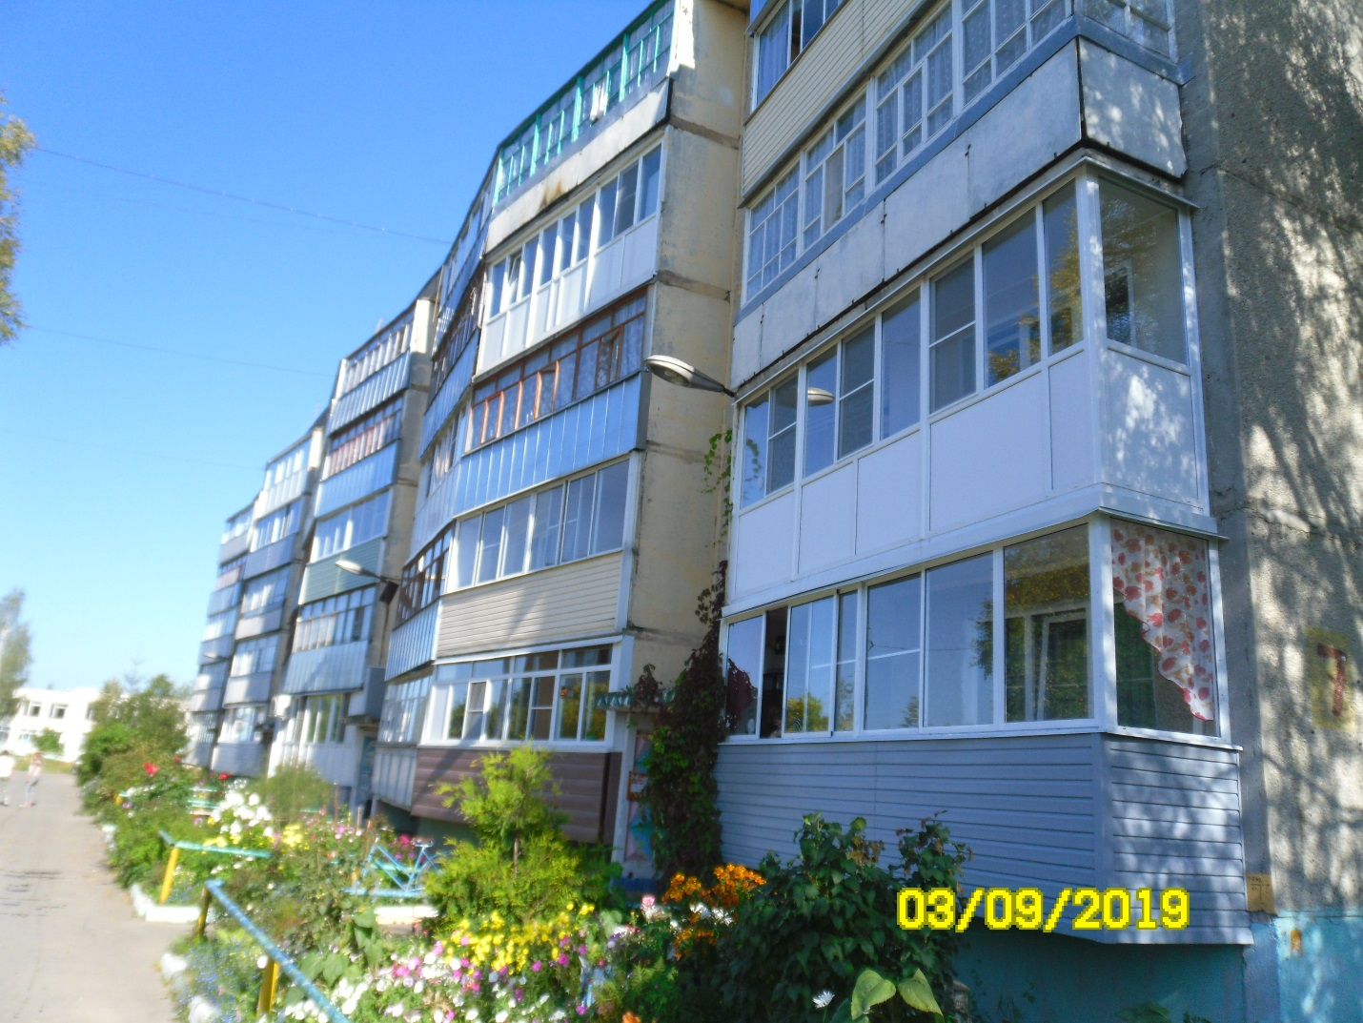
дер. Дюдьково, д. 7
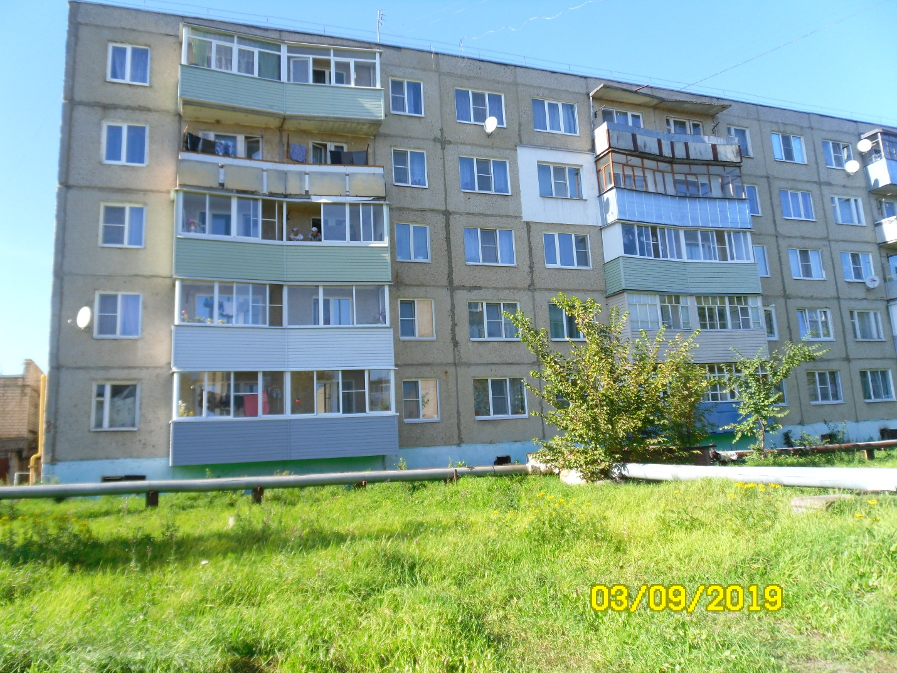
дер. Дюдьково, д. 8
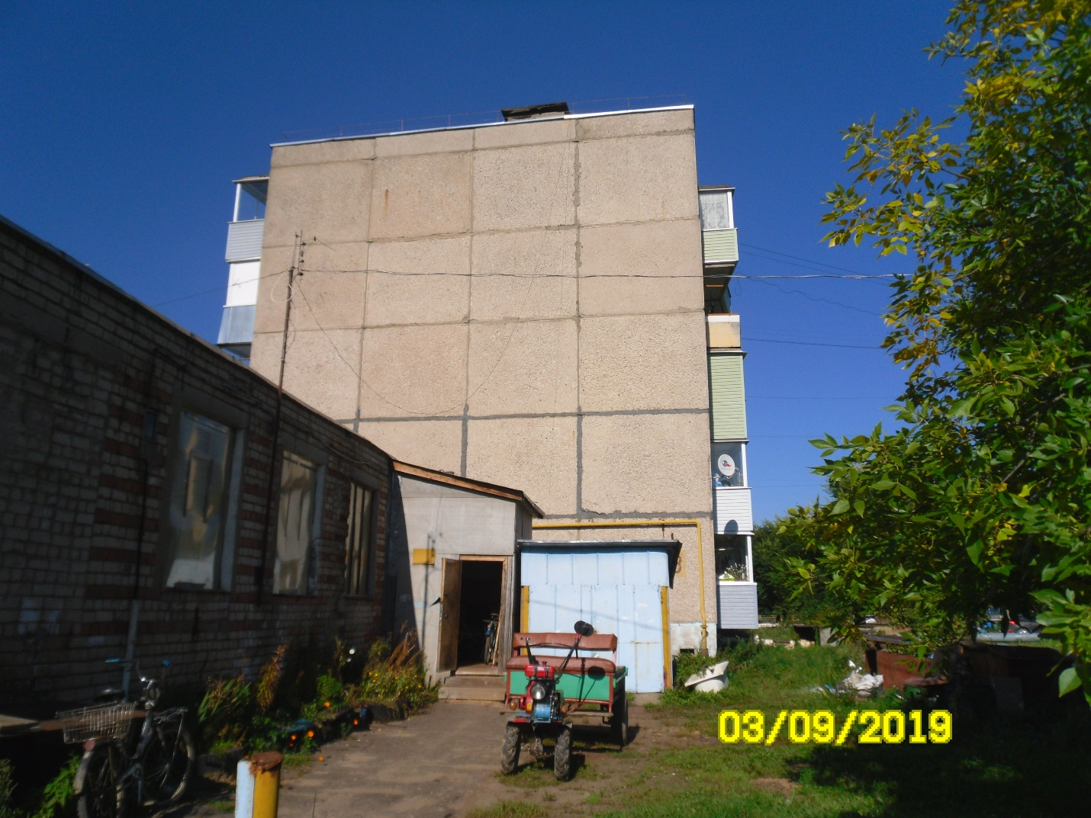
дер. Дюдьково, д. 8
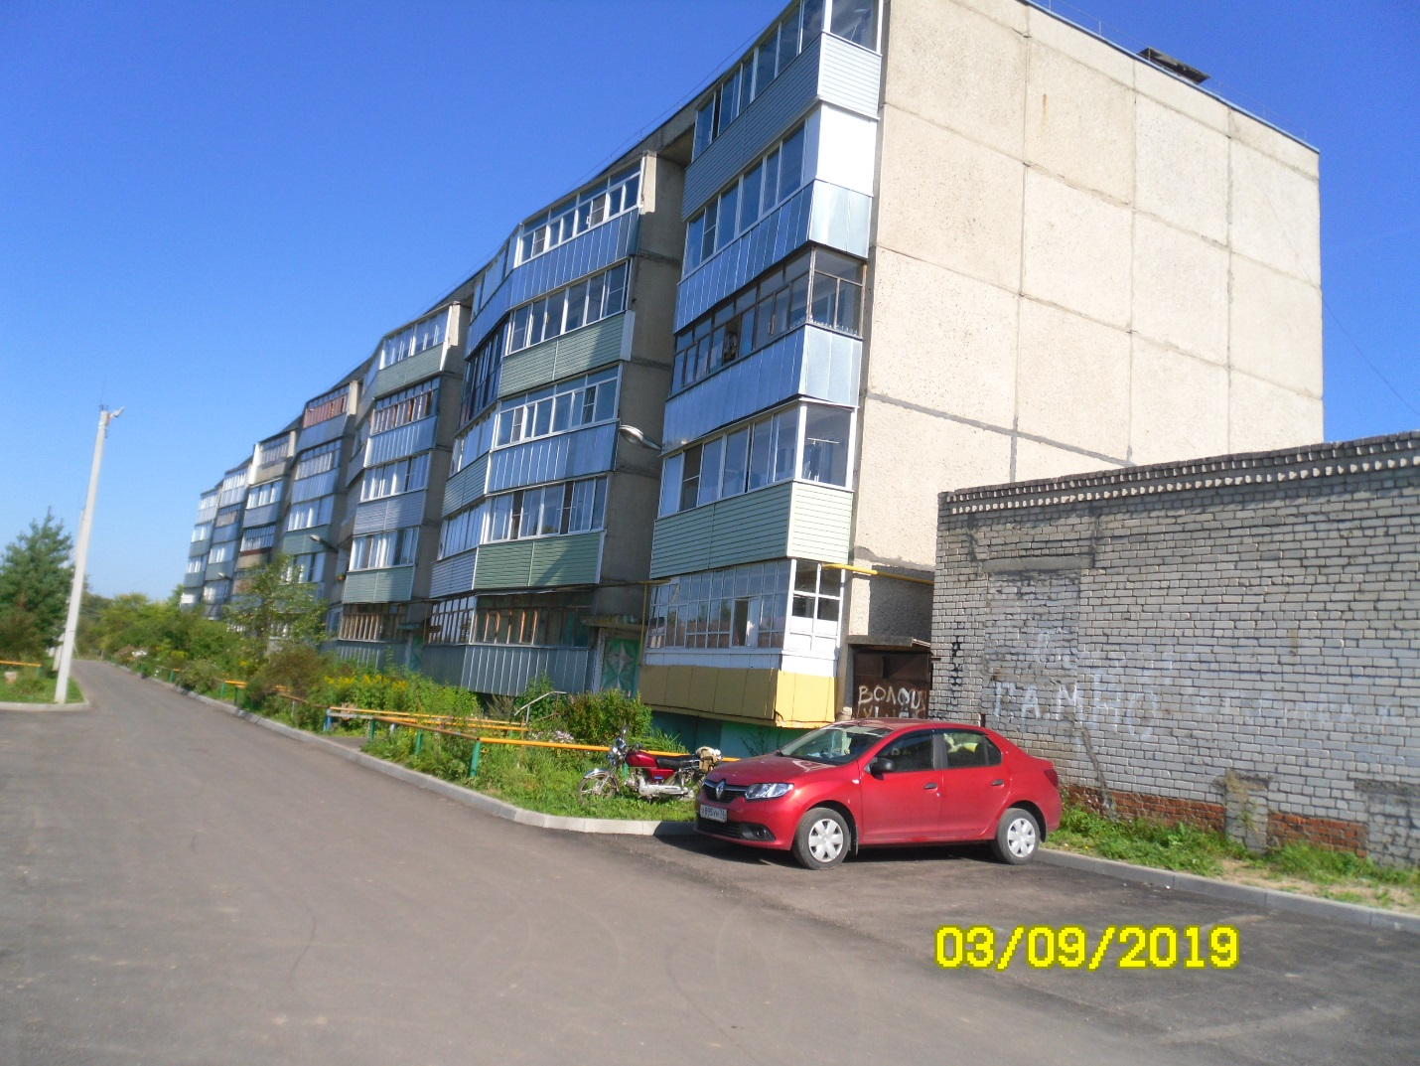
дер. Дюдьково, д. 8
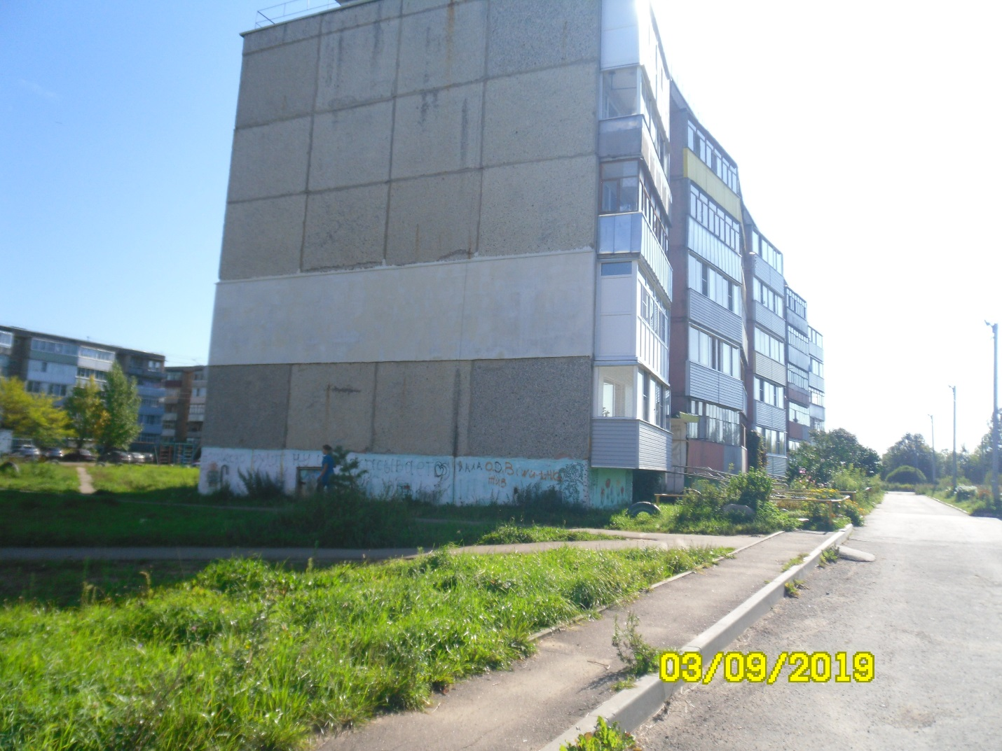
дер. Дюдьково, д. 9
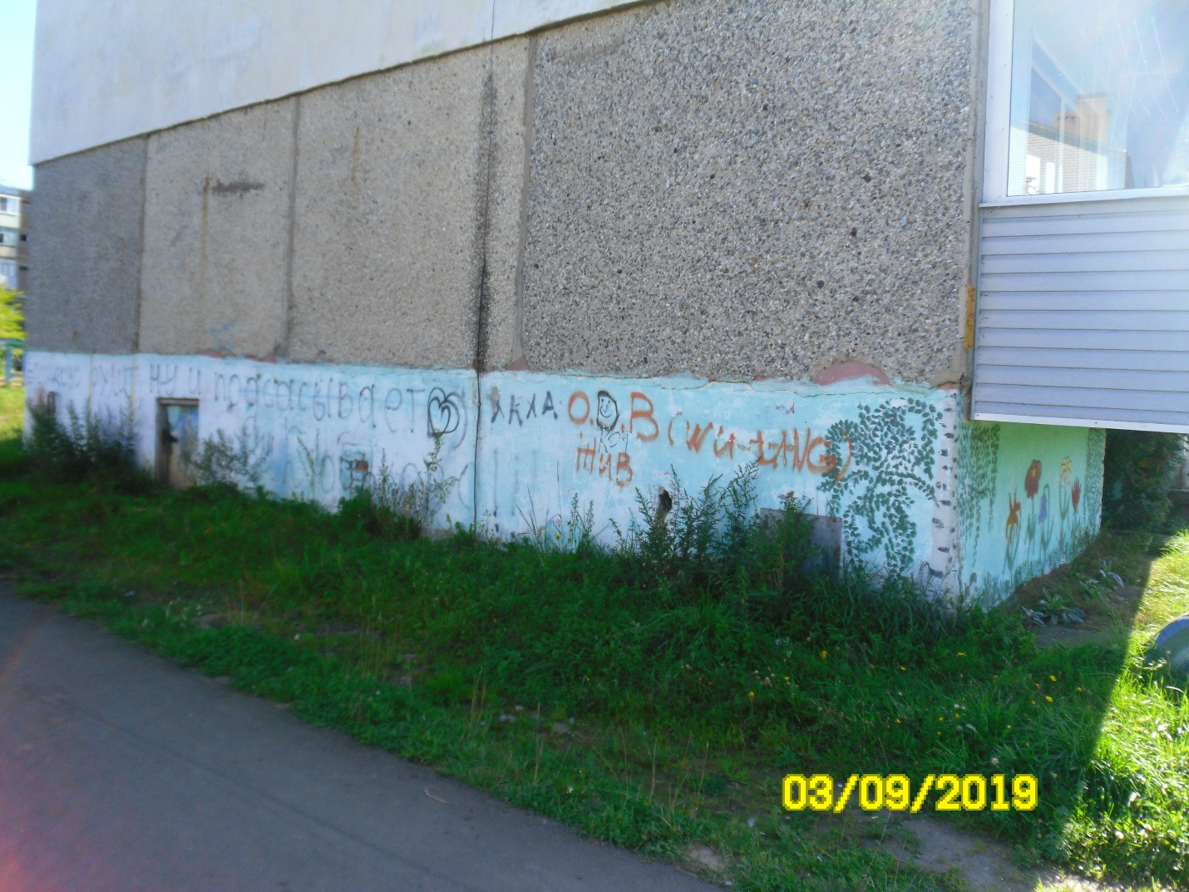
дер. Дюдьково, д. 9
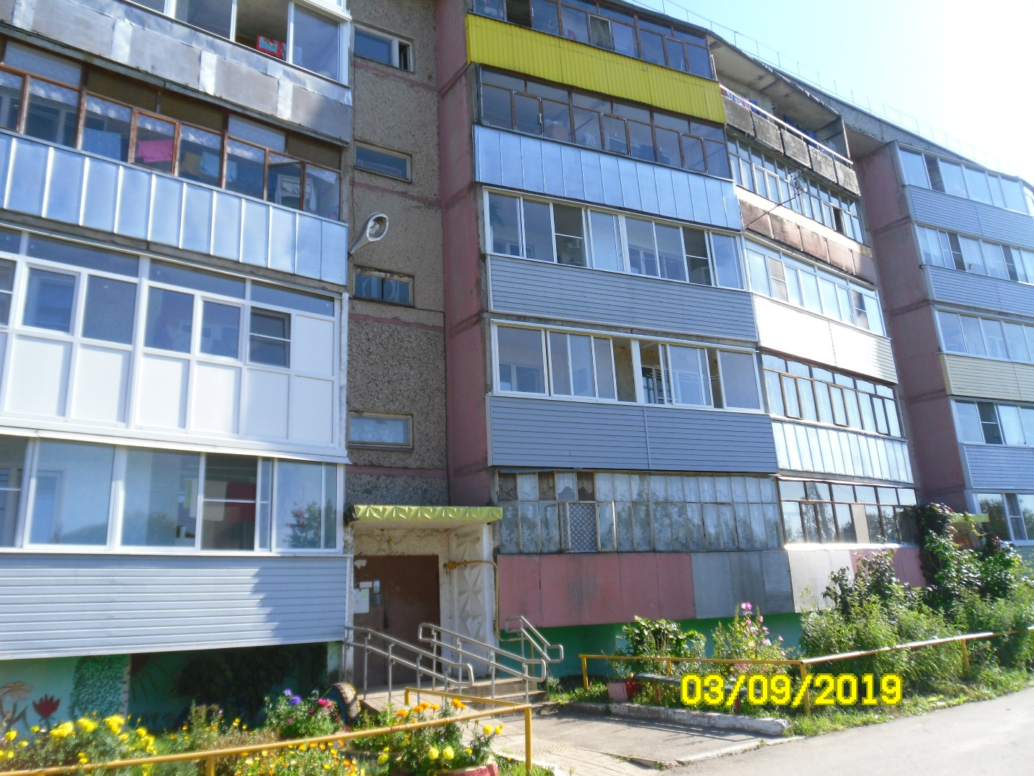
дер. Дюдьково, д. 9
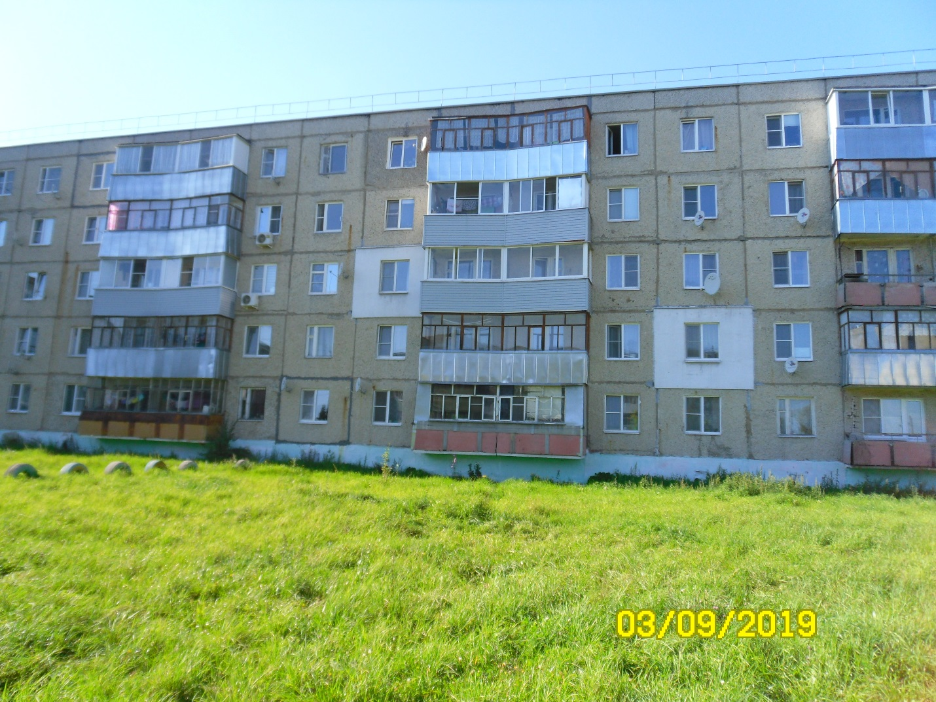
дер. Дюдьково, д. 9
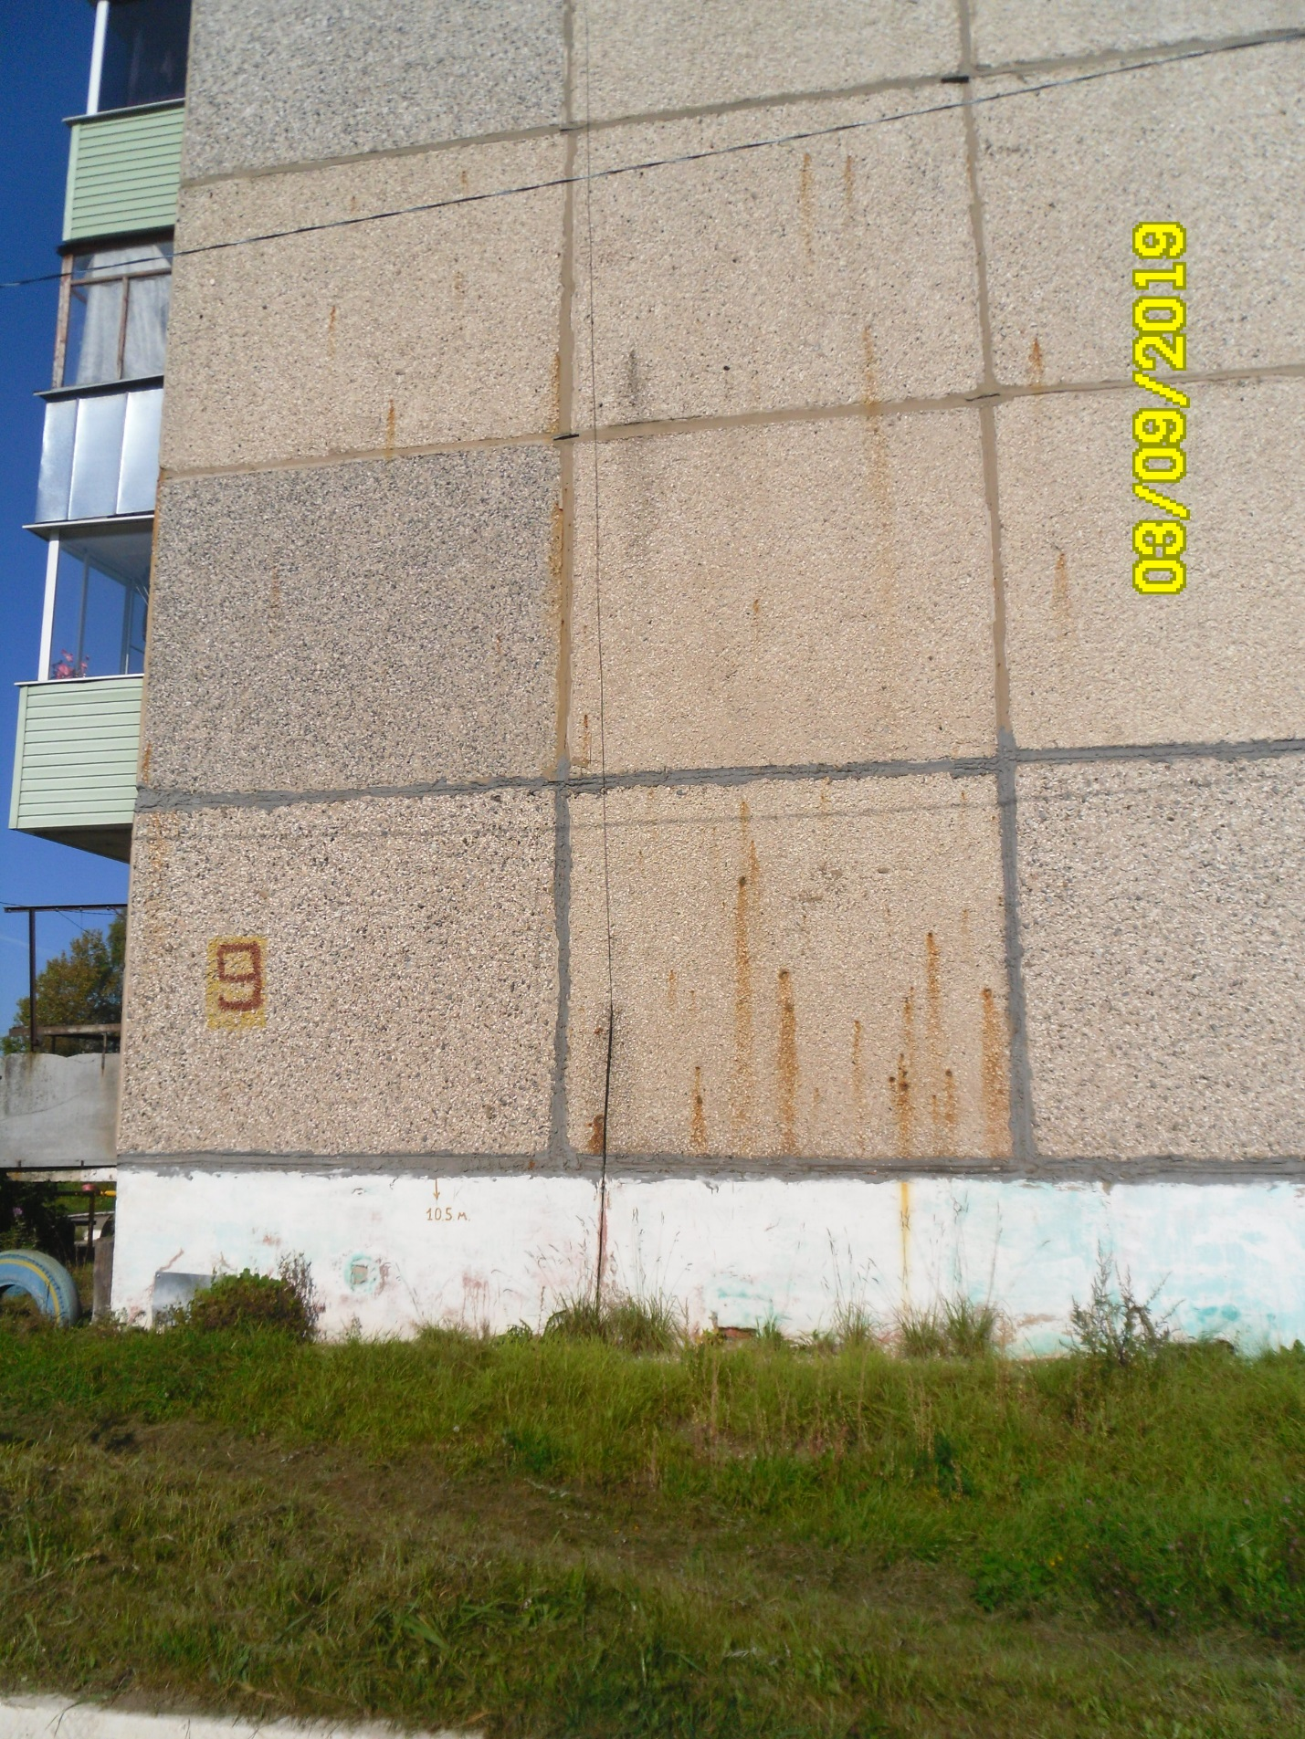
дер. Дюдьково, д. 9
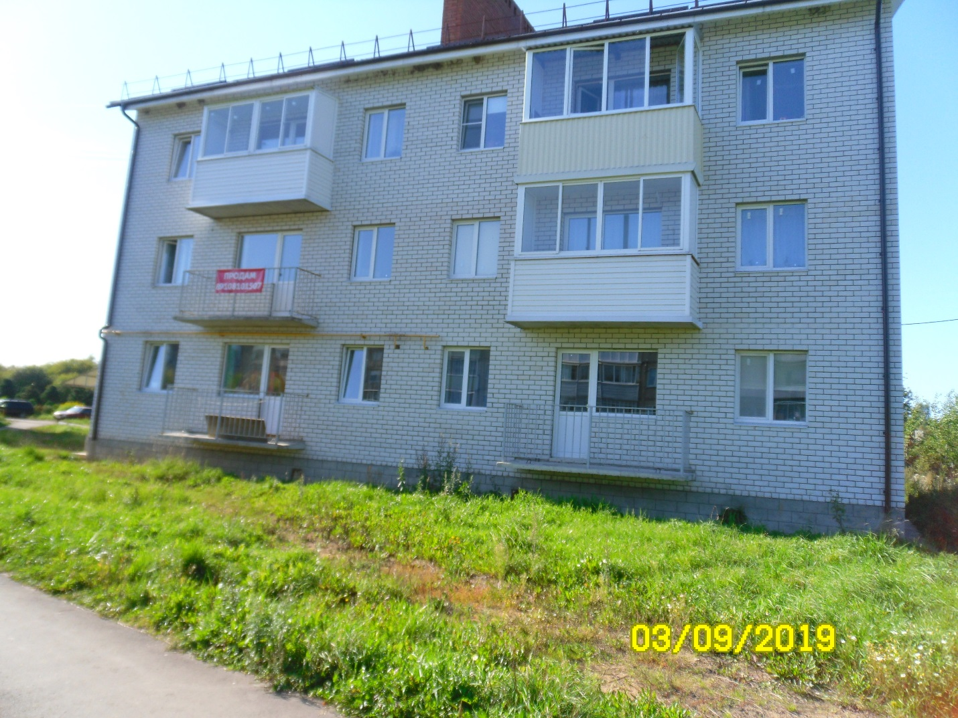
дер. Дюдьково, д. 9а
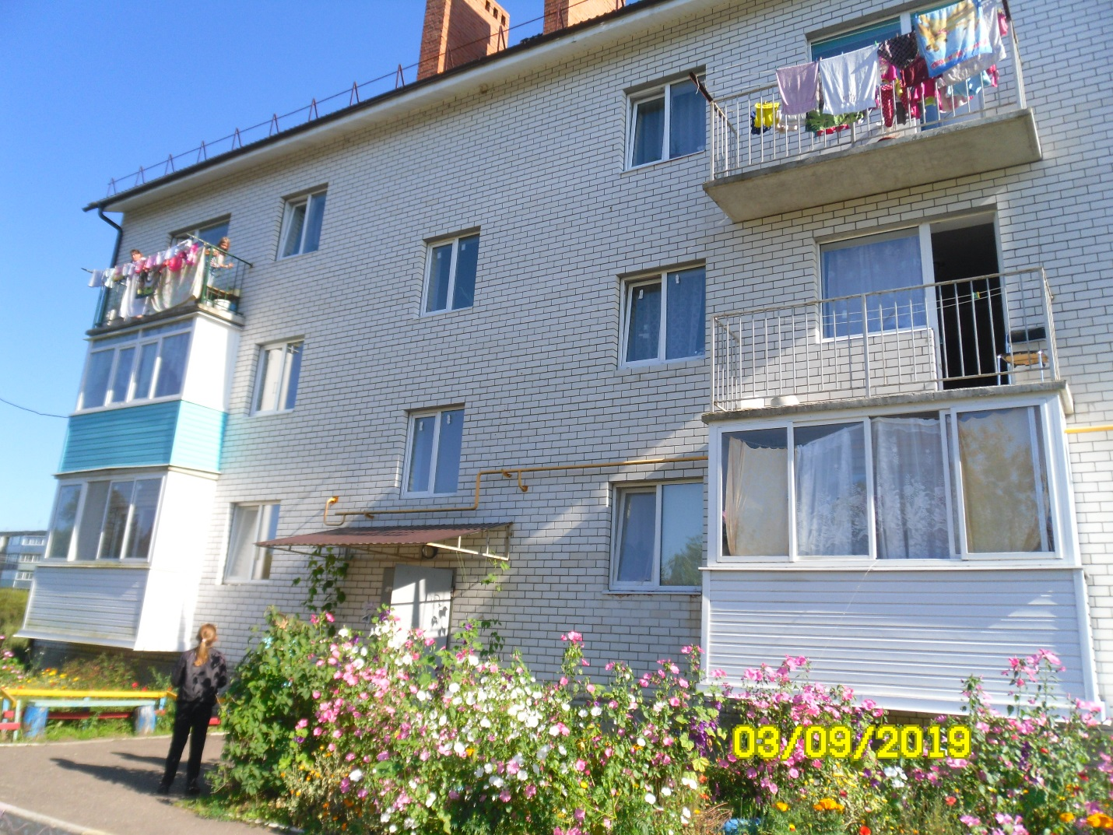
дер. Дюдьково, д. 9а
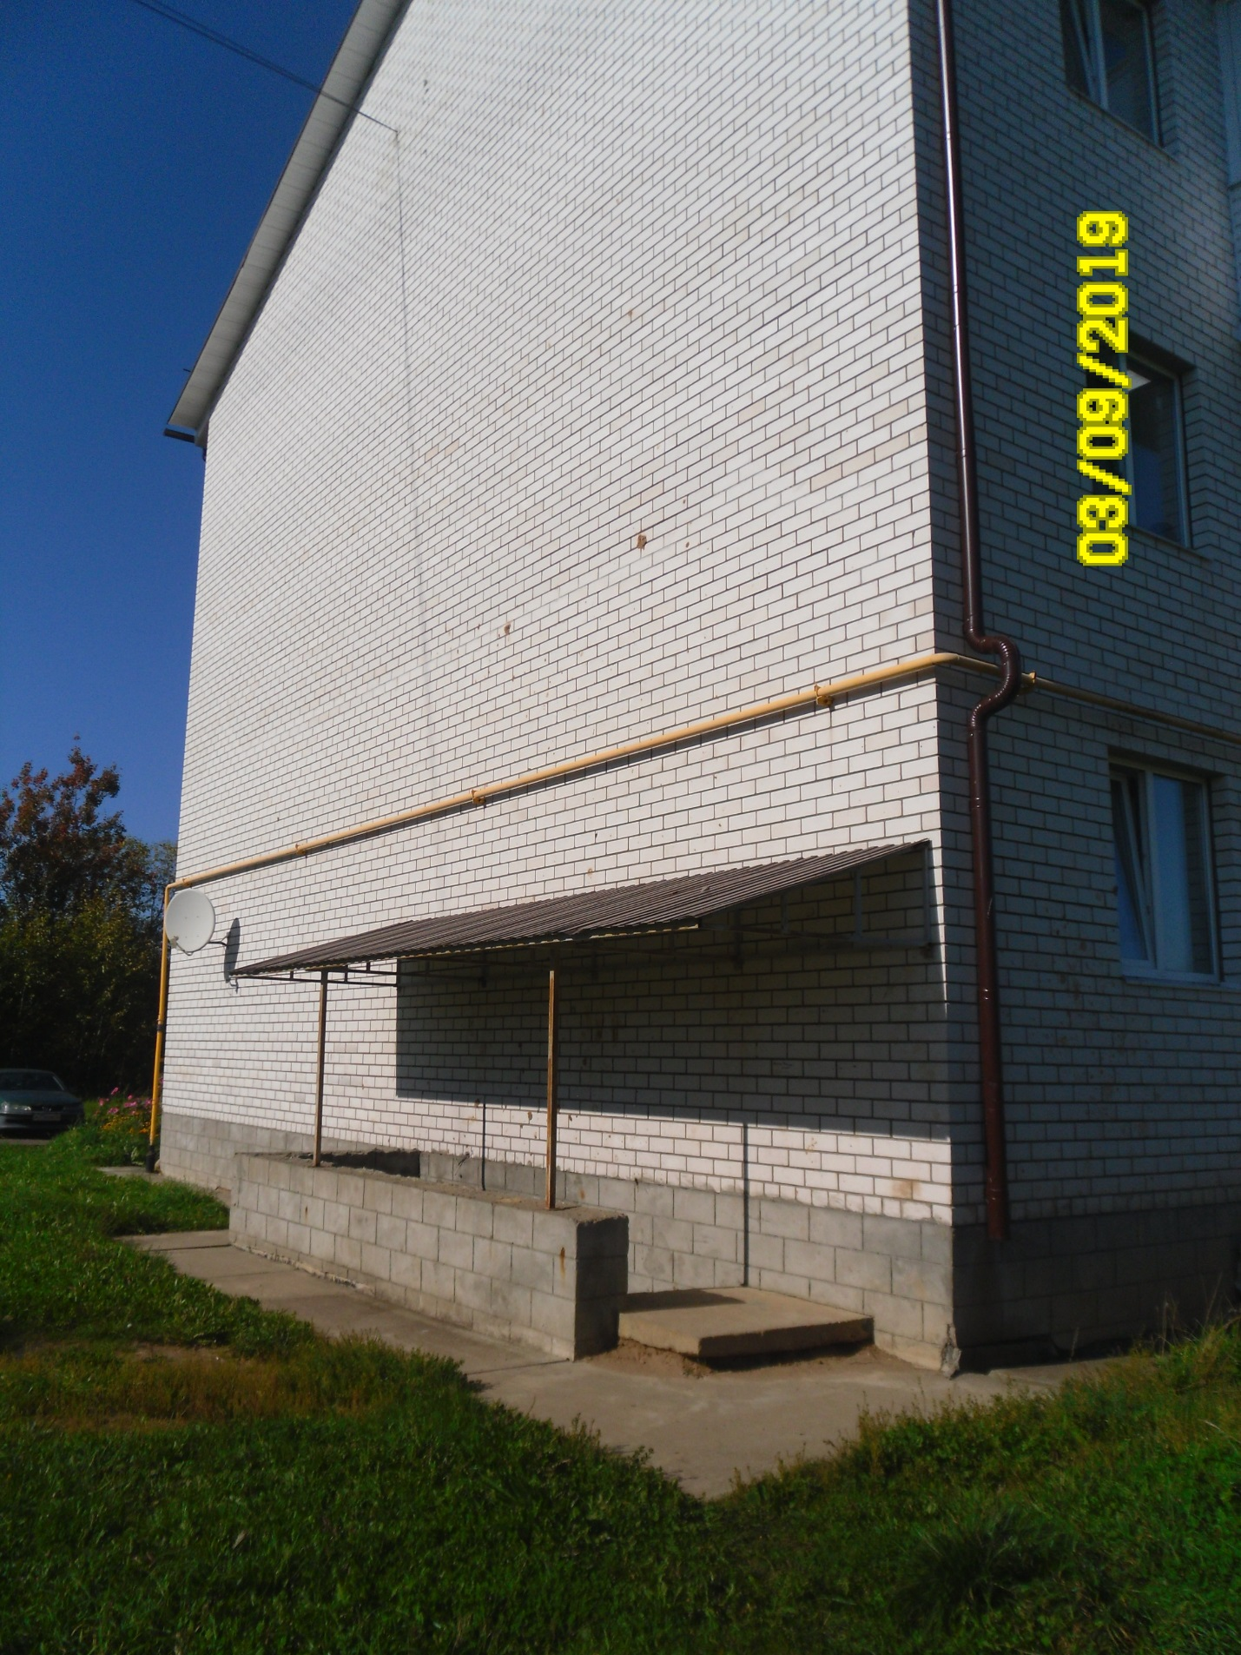
дер. Дюдьково, д. 9а

